Název abstraktu (Calibri 12, bold)

Autor^{1,2}, Autor¹, Autor^{1,2} (Calibri 11, normal)

¹ Adresa
² Adresa (Calibri 11, normal)

Abstrakt (Calibri 11, normal, řádkování 1,15)
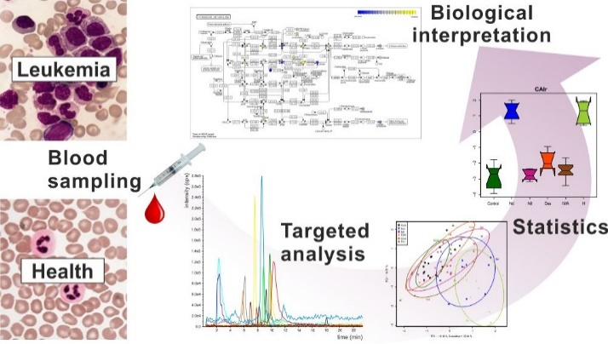
Text abstraktu Text abstraktu Text abstraktu Text abstraktu Text abstraktu Text abstraktu Text abstraktu Text abstraktu Text abstraktu Text abstraktu Text abstraktu Text abstraktu Text abstraktu Text abstraktu Text abstraktu Text abstraktu Text abstraktu Text abstraktu Text abstraktu Text abstraktu Text abstraktu Text abstraktu Text abstraktu Text abstraktu Text abstraktu Text abstraktu Text abstraktu Text abstraktu Text abstraktu Text abstraktu Text abstraktu Text abstraktu Text abstraktu Text abstraktu Text abstraktu Text abstraktu Text abstraktu Text abstraktu Text abstraktu Text abstraktu Text abstraktu Text abstraktu Text abstraktu Text abstraktu Text abstraktu Text abstraktu Text abstraktu Text abstraktu Text abstraktu Text abstraktu Text abstraktu Text abstraktu Text abstraktu Text abstraktu Text abstraktu Text abstraktu Text abstraktu Text abstraktu Text abstraktu Text abstraktu Text abstraktu Text abstraktu Text abstraktu Text abstraktu Text abstraktu Text abstraktu Text abstraktu Text abstraktu Text abstraktu Text abstraktu Text abstraktu Text abstraktu Text abstraktu Text abstraktu Text abstraktu Text abstraktu Text abstraktu Text abstraktu Text abstraktu Text abstraktu Text abstraktu Text abstraktu Text abstraktu Text abstraktu Text abstraktu Text abstraktu Text abstraktu Text abstraktu Text abstraktu Text abstraktu Text abstraktu Text abstraktu Text abstraktu Text abstraktu Text abstraktu Text abstraktu Text abstraktu Text abstraktu Text abstraktu Text abstraktu

Poděkování….

Reference
1. Karlíková, R. et al. Metabolite Profiling of the Plasma and Leukocytes of Chronic Myeloid Leukemia Patients. J. Proteome Res. 15, 3158–66 (2016).

